Der Einsatz datenbankgestützter Abfrage- und Visualisierungswerkzeuge für Mehrkomponentenarchitekturen am Beispiel Thüringer Umweltdaten

Carsten Busch
Universität Jena, Institut für Geographie, Lehrstuhl Geoinformatik

Zusammenfassung

Im Rahmen einer Kooperation mit der Thüringer Landesanstalt für Umwelt (TLU) wurde eine Lösung für die Abfrage und Darstellung von Daten aus Geographischen Informationssystemen (GIS) geschaffen, die auf einer offenen und komponentenbasierten Mehrschichtenarchitektur basiert.
Auf dieser Basis ist es möglich, unterschiedliche Endgeräte von Anwendern mit geringem Anpassungsaufwand zu unterstützen.

Kern des Systems ist ein Datenbank-Management System (DBMS) mit erweitertem Funktionalitäten für die Verarbeitung räumlicher Daten, welches mit funktionsabhängigen Java-Servlets des Applikationsservers über eine gemeinsame Verbindungsschnittstelle (Connection-Pool) kommuniziert.

Einleitung
Seit 1997 besteht eine enge Kooperation zwischen dem Lehrstuhl Geoinformatik des Geographischen Institutes der Friedrich-Schiller-Universität und der Thüringer Landesanstalt für Umwelt (TLU) auf dem Gebiet des integrierten Managements von Umweltdaten. Diese beinhaltet vornehmlich die Entwicklung von Methoden zur Haltung, Modellierung und Präsentation von Umweltdaten, inklusive der Entwicklung von Werkzeugen und Anwendungen unter dem Aspekt des Managements der an der TLU verfügbarer Umweltdaten für die Nutzung im behördlichen und öffentlichen Umfeld.

Im Frühjahr 2000 wurde als Ergebnis dieser Kooperation für Thüringen ein internetbasiertes (www.tlu-jena.de/newwq) und WAP (Wireless Application Protocol) basiertes (wap.tlu-jena.de) Pegelinformationssystem entwicklet, welches die Abfrage aktueller Pegelstände und Durchflüsse, sowie die nutzerspezifische Darstellung historischer Messwerte ermöglicht. Diese Lösung basiert auf dem DBMS Oracle und speziellen Java-Servlets, welche die Abfrage, Aufbereitung sowie die alphanumerische und graphische Darstellung von Internetseiten und WAP steuern und ausführen.

Die Lösung ermöglicht den Zugriff auf die Stammdaten der Messstationen, die tabellarische Sicht auf die Messdaten, die Erstellung beliebiger Hydrografen, sowie die Darstellung der Messstationen innerhalb einer georeferenzierten topografischen Rasterkarte.
Die Basis zur Verknüpfung der Rasterdaten mit den Punktinformationen der Messstationen bildet die XML-Ausprägung der Vector Markup Language (VML), die ein erster Ansatz zur Beschreibung von Vektorgrafiken im Web war [VML 98] und von den Webbrowsern Internet Explorer und Opera unterstützt wird.
Durch diesen Ansatz war die Kopplung der datenbankgestützten punktuellen Messstelleninformationen und der Rasterdaten ermöglicht.

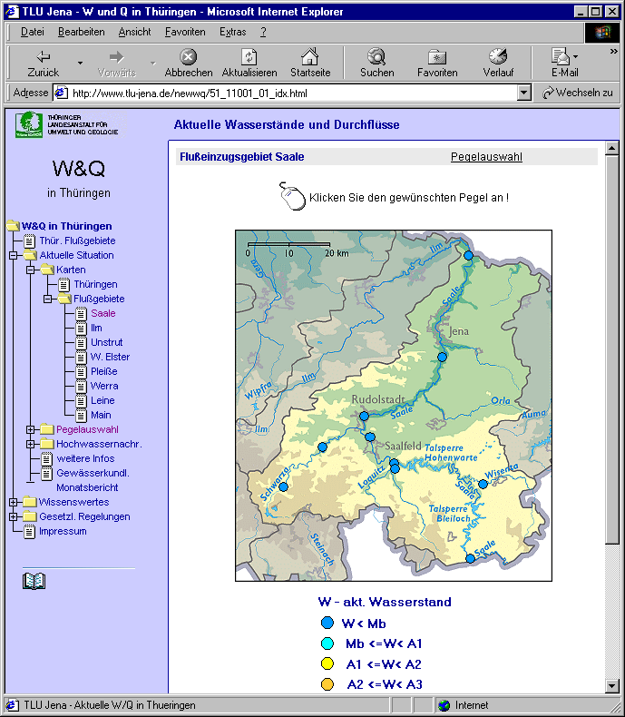
Abbildung 1 Templateansatz zur dynamische HTML Seitengenerierung

Die technische Realisierung erfolgt auf der Basis eines Templateansatzes
(vorgefertigte HTML/WML Dokumente) in der Kombination mit Java Servlets, welche mittels einer eigenen Skriptsprache die dynamische Datenbankinhalte in die HTML/WML Dokumente des Endbenutzers einsetzen (Abbildung 1) [Busch 2000].

Der Ansatz wird auch in anderen Produkten (PHP, JSP, ASP,...) verwendet, wesentliches Vorteil der TLU-Lösung ist die Integration einer eigenen Sitzungs- und Verbindungsverwaltung, die schnelle Antwortzeiten für den Nutzer ermöglicht [BuschTLU 2000].
Ein Nachteil der Lösung ist die Beschränkung auf bestimmte Kartenausschnitte in einer festgesetzten Auflösung und die vorhergehende Aufbereitung des Kartenmaterials.
Nach der Freigabe der Seiten im Internet, kam durch die Nutzer des Informationssystems die Anforderung, nach einer Erweiterung der Funktionalität bezüglich der kartografischen Informationsverarbeitung.
Die Abfragemöglichkeiten sollten mit Hilfe einer interaktiven Karte für den Nutzer verbessert werden.

Ansatz
Gesucht waren Konzepte zur Integration von Kartenmaterial für die webbasierte Darstellung dieser Informationen.

Die bisherige Lösung sollte in den Teilen des Templateansatzes erhalten werden, zu erweitern war das Informationssystem um die Fähigkeit, Kartenmaterial über das Internet zu publizieren und mit den zeitaktuellen Umweltdaten zu verknüpfen.

Standardisierte offene Softwarearchitekturen, die sich an Empfehlungen des OpenGIS und WWW Konsortiums orientieren, sollten Verwendung finden.

An der TLU existieren umfangreiche Datensammlungen welche auf der Basis des GIS Arcinfo/Arcview der Firma Esri entstanden sind.
Für die Darstellung dieser Daten im Web existieren einerseits Lösungen, die auf einem Java Applet basieren [David 1999] , andererseits Lösungen, welchen sogenannte Mehrebenenarchitekturen (multi-tier architecture) verwenden.
Ein weiterer Ansatz zur Darstellung dieser Daten war die Implementierung eines webbasierten GIS Klienten in Form eines Java Applets.

Durch Technologien wie bspw. Java Web Start [SUN 2000] ist es mittlerweile möglich, auf die Unterscheidung zwischen Java Applet und Java Applikation zu verzichten, der Nachteil des ersten Ansatzes, dass neben dem Anwendungsprogramm vollständige Ebenen der GIS Daten für die Verarbeitung übertragen werden müssen, bleibt bestehen. Die effiziente Nutzung der Daten hängt dadurch sehr von der Bandbreite der jeweiligen Internetverbindung ab (typische Layergrössen liegen im Mbyte Bereich).

Es war notwendig, eine Lösung zu finden, die einerseits geringe Bandbreiten für den Netzanschluss erfordert, andererseits aber die Detailtreue von Vektordaten und die Verschneidung unterschiedlicher Datenebenen bietet.

Aus diesem Grund wurde von Projektbeginn an auf eine Mehrebenenarchitektur orientiert und ein Paradigmenwechsel für das Informationssystem nicht erforderlich. Die zu integrierenden Komponenten waren deshalb die:

- Datenkonvertierungskomponente zur verlustfreien Konvertierung der ESRI Daten im Shape Format in das Format der Datenhaltungskomponente.

- Datenhaltungskomponente, die es ermöglicht das bestehende Datenmodell weiterzunutzen bzw. zu ergänzen.

- Darstellungsschicht, welche auf dem Applikationsserver die Abfrage der Daten und deren kartografische Aufbereitung realisiert.

- Bibliotheken zur Erweiterung der Klientenfunktionalitäten, welche die Interaktivität mit dem Informationssystem unterstützt.

Datenkonvertierung und Datenhaltung

Auf der Basis der relationalen Datenbanksysteme Oracle und DB2 existiert von der Firma GeoTask eine Lösung, welche diese DBMSe um die Möglichkeiten der Speicherung und Verarbeitung raumbezogener Daten erweitert [GeoTaskG 2001]. Dem Nutzer steht der Zugriff auf die Daten über SQL Schnittstellen der Systeme zur Verfügung.

Der Ansatz ist vergleichbar mit DBMS-Erweiterungen von z.B. Esri (Spatial Database Engine) oder Oracle (Spatial Database Cartridge), welche entweder eine weitgehende Einbettung des Informationssystems in das Produktspektrum des GIS Herstellers erfordern (Esri) oder aufgrund eingeschränkter Schnittstellen und Funktionalitäten für eine weitere Anwendungsentwicklung ungeeignet sind.

Ein Vorteil des GeoTask Ansatzes ist die Unterstützung des Standards OpenGIS® Simple Features Specification for SQL [OGIS-SQL 1999].

Als Schnittstelle vom und zum traditionellen GIS fungiert die Feature Manipulation Engine (FME) der Firma Safe[FME 2001], welche neben der Datenkonvertierung auch den lesenden Zugriff vom GIS auf die Geometrien und Sachdaten in der Datenbank ermöglicht.

Aufgrund dieser Funktionalitäten ist es möglich, die Datenhaltungskomponente nicht auf Internetanwendungen zu beschränken, sondern als umfassenden Geodatenspeicher mit zugehöriger Nutzerverwaltung auf der Datenbankebene (Views, Roles) für GISe zu verwenden.

Als Vorteile ergeben sich:

- Die Verwendung der Datenbankwerkzeuge für Backup, Recovery, Transaktionsmanagement, etc.

- Einführung eines Ordnungsprinzips für GIS Daten

- Verwendung der Sicherheitskonzepte von RDBMSen

- Verlagerung von primitiven GIS Funktionalitäten auf die Datenbankebene

- Manipulation der Daten auf der Basis von SQL 3

- Gemeinsame Verwaltung von Daten mit unterschiedlichen Koordinatensystemen und Projektionen

Unter Nutzung der FME wurden 45 unterschiedliche Ebenen für das Informationssystem der TLU eingelesen. Es wurde bei diesen Konvertierungen vor allem auf eine mögliche Datenreduktion Wert gelegt, d.h. es wurde bspw. eine Vereinigung aller sich überlagernden Polygone mit Hilfe von FME vorgenommen. Durch diese Generalisierung konnte das Datenvolumen einzelner Ebenen (z.B. Wasserschutzgebiete) um bis zu 30 Prozent reduziert werden.

Architektur des Informationssystems
Als Applikationsserver findet ein Apache Webserver mit Servlets Verwendung, welche einerseits die Schnittstelle zum Geodatenspeicher bilden, andererseits Karten (rasterbasiert) für den Klienten auf der Grundlage der Vektordaten erzeugen und senden.

Der Applikationsserver enthält Komponenten (Servlets und Javascript Bibliotheken) der Firma Geotask und projektspezifische Erweiterungen der FSU Jena/Geoinformatik.

Alle Komponenten die der grafischen Aufbereitung der Karte dienen sowie Vergrösserungen/ Verkleinerungen und Funktionen zur Abstandsmessung bereitstellen, sind Bestandteile des sogenannten Internet Mapping Frameworks (IMF).

Die Funktionen zur Legendendarstellung und Informationsabfrage bestimmter Kartenebenen wurden am Lehrstuhl Geoinformatik entwickelt. Dabei kamen die Komponenten des besteheneden Informationssystems der TLU zum Connection Pooling und Session Managements [Busch 2000] zum Einsatz.

Zusammen mit Geotask wurden Strukturen für die Definition des Layouts definiert und datenbanktechnisch umgesetzt, auf welchen wiederum die Servlet zur Karten- und Legendenerzeugung aufsetzen.

Die Interaktion zwischen dem Klienten und dem Informationssystem ist abhängig von der gewünschten Funktion. Ein Teil der Informationen ist bei dem Klienten zwischengespeichert und wird mit Hilfe von Serveraufrufen und einer Javascript-Bibliothek verfügbar gemacht (z.B. Informationen zu verfügbaren Layern, die baumartig im Browserfenster dargestellt werden). Falls Daten angefordert werden, die sich noch nicht auf der Klientenseite befinden, wird eine Verbindung zum Applikationsserver hergestellt und von dort geholt (z.B. Vergrößern in einem bekannten Kartenbereich). Falls diese Daten noch nicht applikationsserverseitig vorhanden sind, werden diese aus der Datenbank nachgeladen (z.B. beim Einschalten einer neuen Ebene).

Die unterschiedlichen Stufen der Interaktion dieser verteilten Architektur werden in der Abbildung 2 dargestellt.

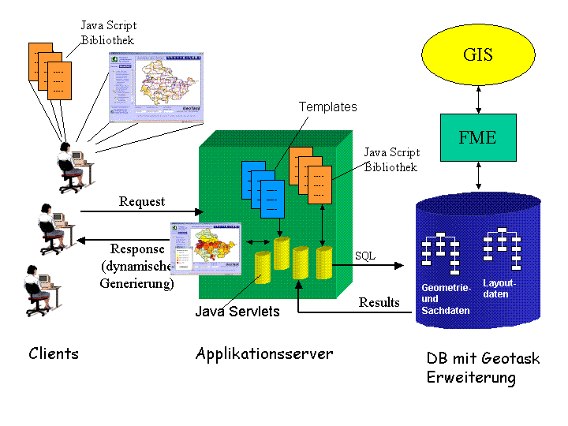
Abbildung 2 Architektur des Informationssystems

Zum gegenwärtigen Zeitpunkt (Juni 2001) erfolgt die Abfrage der Daten und des Layouts direkt über die zuvor beschriebenen Servlets.

Die Lösung wird zukünftig die durchgängige Verwendung von Werkzeugen ermöglichen, die offene Schnittstellen und Architekturen unterstützen. Die Abfrage der Fähigkeiten und der Daten des Geodaten Servers erfolgt dann über XML Dokumente, welche der Data Type Definition (DTD) Spezifikation des Open GIS Consortiums für Web Map Server entsprechen.

Ein Vorteil ist die mögliche Kombination unterschiedlicher Geodaten Server sowie die Ersetzung der applikationsserverseitigen Kartenerzeugungsmechanismen (Rendering der Elemente durch beispielsweise Adobe Ilustrator [Adobe 2001], etc.).

Nutzerschnittstelle
Durch die Integration des Schablonenkonzeptes (Templates) des Pegelinformationssystems ist es für den Webverantwortlichen der TLU weiterhin möglich das Design und die Funktionalität von Legenden oder der Kartenabfrage selbst zu beeinflussen (Abbildung 3 /4).

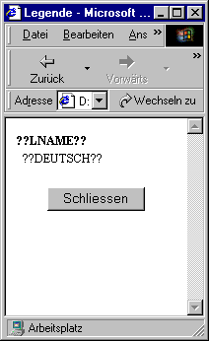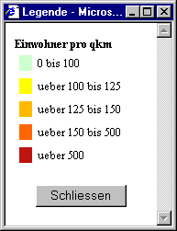
Abbildung 3 Templatevorlage Abbildung 4 Template mit Ersetzungen

Durch die Javascript Bibliothek des IMF von GeoTask in Kombination mit dem HTML Gerüst des Informationssystems, ist es für den Nutzer/Administrator möglich auf der Applikationsseite Anpassungen vorzunehmen.
Die Eingriffe beschränken sich auf HTML Anpassungen für das Design des Dokumentes (Anordnung von Elementen, etc.) oder das Hinzufügen neuer Funktionalitäten durch Javascriptaufrufe aus der Javascript Bibliothek (Abbildung 5).

var but_zoomp = new top.imfButton('mode', 'zoomp', 'images/', 'gif', 'Vergrössern', 32, 28);
var but_zoomm = new top.imfButton('mode', 'zoomm', 'images/', 'gif', 'Verkleinern', 32, 28);
var but_pan = new top.imfButton('mode', 'pan', 'images/', 'gif', 'Verschieben', 32, 28);
:
:
but_zoomp.write();
but_zoomm.write();
but_pan.write();
:
:
imfMap.associate('zoom_in', but_zoomp);
imfMap.associate('zoom_out', but_zoomm);
imfMap.associate('pan', but_pan);

Abbildung 5 Verwendung der Javascript Bibliothek für nutzerspezifische Anpassungen

Abbildung 5 zeigt einen Ausschnitt aus der Anwendersicht mit dem zugehörigen Javasript Code zur Erzeugung von drei Buttons mit den Funktionen Vergrössern, Verkleinern und Verschieben. Im ersten Block werden die Buttons als Objekt erzeugt, danach auf dem Bildschirm dargestellt und im letzten Block mit der zugehörigen Funktion versehen. Für den Nutzer lässt sich dadurch das Informationssystem bei grundlegenden Kenntnissen von HTML und Javasript einfach anpassen.

Zu den möglichen Funktionalitäten gehören zunächst:

- Die Auswahl und Darstellung unterschiedlicher Ebenen aus der Datenbank.

- Informationen zu den Ebenen (Abfrage der Attribute)

- Navigation in der Karte (Vergrössern, Verkleinern, Verschieben)

- Maßstabsanpassung

- Layoutfunktionen für den Ausdruck/Abspeichern der Karte

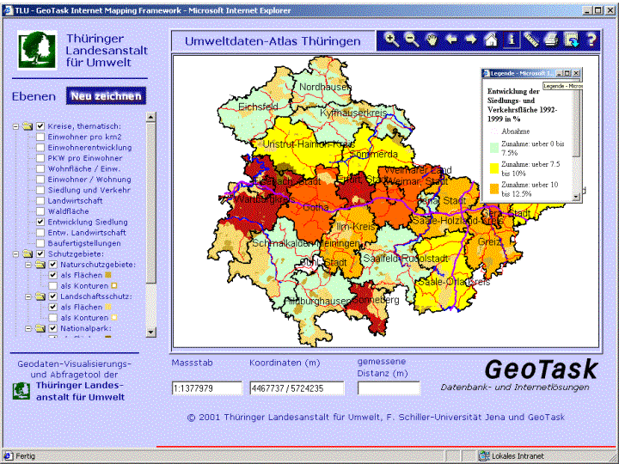
Abbildung 6 Nutzerschnittstelle des Informationssystems

Abbildung 6 zeigt die Schnittstelle des Informationssystems zu dem Nutzer. Aufgrund der Mehrebenenarchitektur benötigt man auf der Klientenseite nur einen Internetbrowser, Unterschiede des Document Object Models (DOM) werden durch Funktionen der Javascript Bibliothek abgefangen.

Ausblick
Das Informationssystem kann über die Internetseiten der TLU (www.tlu-jena.de) gestartet werden. Bis zum Juli 2001 erfolgt auch eine parallele Installation im Intranet der TLU, wo als Datenbankgrundlage das System Oracle 8i unter dem Betriebssystem Linux Verwendung findet.

Weitere Arbeiten werden dann mögliche Optimierungen der Zugriffszeiten auf der Basis von Zugriffspfaden der Datenbanksysteme und der räumlichen Indizierung des Geodatenservers untersuchen.

[Adobe 2001] Adobe Illustrator in depth, 2001
http://www.adobe.com/products/illustrator/indepth.html

[Busch 2000] Pegelinformationssystem Thüringen, 10./11.Mai 2000: Workshop des Arbeitskreises ("Umweltdatenbanken 2000 - Watt erleben") im Multimar Wattforum Tönning

[BuschTLU 2000] Dynamische Dokumentenerstellung - Servlettechnologie, Carsten Busch, 20.06.2000, Internettechnologien, Workshop an der Thüringer Landesanstalt für Umwelt (TLU)

[David 2000] Olaf David, Integration Of Modeling And GIS, the ACRU Approach, IWRMS Workshop, Pretoria 21-24. März 2000

[FME 2001] Safe Software Inc., The Feature Manipulation Engine, Canada, 2001, www.safe.com/products_frame.htm

[GeoTaskG 2001] Geotask Produkte, Geotask 2001, www.geotask.ch/public/products.html

[OGIS-SQL 1999] OpenGIS® Simple Features Specification for SQL , Open GIS Consortium, 1999
http://www.opengis.org/techno/specs/99-049.pdf

[SUN 2000] JavaTM Web Start -- a new application-deployment technology approach,2000
http://www.javasoft.com/products/javawebstart/index.html

[VML98] A comparison of VML and the W3C Scalable Graphics Requirements,1998
http://www.w3.org/Submission/1998/08/vmlreq

